Sistemas de información del control de inventarios Mundo Accesorios Style

MANUAL TECNICO

Programa de Formación: Análisis y Desarrollo de Software (ADSO)

Ficha:

2558108

Integrantes:

Lizeth Valeria Rivera Ruiz

Fabian Esneider Diaz Gomez

Diana Lorena Yepes

Brayan Cardenas Morales

Institución: Servicio Nacional de Aprendizaje (SENA)

Centro: Centro de Electricidad, Electrónica y Telecomunicaciones

Regional: Distrito Capital

CONTENIDO

INTRODUCCIÓN 11

*1.REQUERIMIENTOS TECNICOS* 12

2.HERRAMIENTAS UTILIZADAS PARA EL DESARROLLO 13

2.1 HTML 13

2.2 CSS 13

2.3 pgAdmin 13

2.4 xampp 13

3.INSTALACIONES 14

4.CONFIGURACION DEL APLICAIVO 18

5.CASOS DE USO 20

6. MODULO DE ADMINISTRACION 24

7. MODELO ENTIDAD RELACION 27

8. DICCIONARIO DE DATOS DEL MODELO ENTIDAD RELACIÓN 27

9. PROTOTIPOS DE PANTALLAS DEL APLICATIVO 36

TABLA DE FIGURAS

***Figura 1 ____________________________________________________________________________________________ 14***

***_______________________________________________________________________________________________________ 14***

***Figura 2 ____________________________________________________________________________________________ 15***

***_______________________________________________________________________________________________________ 15***

***Figura 3 ____________________________________________________________________________________________ 16***

***_______________________________________________________________________________________________________ 16***

***Figura 4 ____________________________________________________________________________________________ 16***

***_______________________________________________________________________________________________________ 16***

***Figura 5 ____________________________________________________________________________________________ 17***

***_______________________________________________________________________________________________________ 17***

***Figura 6 ____________________________________________________________________________________________ 17***

***_______________________________________________________________________________________________________ 17***

***Figura 7 ____________________________________________________________________________________________ 20***

***_______________________________________________________________________________________________________ 20***

***Figura 8 ____________________________________________________________________________________________ 25***

***_______________________________________________________________________________________________________ 25***

***Figura 9 ____________________________________________________________________________________________ 25***

***_______________________________________________________________________________________________________ 25 Figura 10 ___________________________________________________________________________________________ 26***

***_______________________________________________________________________________________________________ 26***

***Figura 11 ___________________________________________________________________________________________ 26***

***_______________________________________________________________________________________________________ 26***

***Figura 12 ___________________________________________________________________________________________ 27***

***_______________________________________________________________________________________________________ 27***

***Figura 13 ___________________________________________________________________________________________ 28***

***_______________________________________________________________________________________________________ 28***

***Figura 14 ___________________________________________________________________________________________ 28***

***Figura 15 ___________________________________________________________________________________________ 30***

***Figura 16 ___________________________________________________________________________________________ 31***

***_______________________________________________________________________________________________________ 31***

***Figura 17 ___________________________________________________________________________________________ 31***

***_______________________________________________________________________________________________________ 32***

***Figura 18 ___________________________________________________________________________________________ 32***

***_______________________________________________________________________________________________________ 33***

***Figura 19 ___________________________________________________________________________________________ 33***

***_______________________________________________________________________________________________________ 34***

***Figura 20 ___________________________________________________________________________________________ 34 _______________________________________________________________________________________________________ 35***

***Figura 21 ___________________________________________________________________________________________ 35***

***_______________________________________________________________________________________________________ 36***

***Figura 22 ___________________________________________________________________________________________ 37***

***_______________________________________________________________________________________________________ 37***

***Figura 23 ___________________________________________________________________________________________ 37***

***Figura 24 ___________________________________________________________________________________________ 38***

***_______________________________________________________________________________________________________ 38***

***Figura 25 ___________________________________________________________________________________________ 38***

***_______________________________________________________________________________________________________ 38***

***Figura 26 ___________________________________________________________________________________________ 39***

***_______________________________________________________________________________________________________ 39***

***Figura 27 ___________________________________________________________________________________________ 39***

***_______________________________________________________________________________________________________ 39***

***Figura 28 ___________________________________________________________________________________________ 40***

***_______________________________________________________________________________________________________ 40***

***Figura 29 ___________________________________________________________________________________________ 40***

***_______________________________________________________________________________________________________ 40***

***Figura 30 ___________________________________________________________________________________________ 41 _______________________________________________________________________________________________________ 41***

***Figura 31 ___________________________________________________________________________________________ 41***

***_______________________________________________________________________________________________________ 41***

***Figura 32 ___________________________________________________________________________________________ 42***

***_______________________________________________________________________________________________________ 42***

***Figura 33 ___________________________________________________________________________________________ 42***

***_______________________________________________________________________________________________________ 42***

***Figura 34 ___________________________________________________________________________________________ 43***

***_______________________________________________________________________________________________________ 43***

TABLA DE DIAGRAMAS

***DIAGRAMA DE CASO DE USO 1 _________________________________________________________________ 20***

***_______________________________________________________________________________________________________ 20*** LISTA DE TABLAS

Tabla 1 Creación de registro de usuario ................................................................................... 20

Tabla 2 - Eliminar registro de usuario ...................................................................................... 21

Tabla 3 Modificación de registro de usuario ............................................................................ 21

Tabla 4 - Guardan datos en base de datos ................................................................................ 21

Tabla 5 - Ingreso al modulo ...................................................................................................... 22

Tabla 6- Registro de casos ........................................................................................................ 22

Tabla 7- Actualización de casos ............................................................................................... 22

Tabla 8- Consulta de estado caso reportado ............................................................................. 23

Tabla 9 - Consulta de casos reportados .................................................................................... 23

Tabla 10- Actualización y cierre de casos ................................................................................ 24

Tabla 11- Consultas Varias....................................................................................................... 24

**OBJETIVOS**

**Objetivo general**

Desarrollar un sistema de información para el control del inventario de una empresa de accesorios tecnológicos.

**Objetivo especifico**

* Registrar los clientes en una base de datos la cual les permita consultarlos, actualizarlos y eliminarlos.
* Realizar el registro de tipos de productos (categorizarlos).
* Registrar los productos que se encuentran en la empresa.
* Inscribir los proveedores que traen los productos a la empresa.

# INTRODUCCIÓN

Con base en el análisis de las problemáticas y necesidades encontradas en el establecimiento de ventas a partir de un levantamiento de información  desarrollado en la empresa “Mundo accesorios Style” en los cuales se encontraron problemas en su gestión administrativa y específicamente en los procesos de inventario, El presente documento muestra el desarrollo de un sistema de información en su fase inicial, partiendo desde la concepción de los requisitos del sistema hasta los diagramas que modelan la solución de las necesidades de  la empresa.

El sistema cuenta con un propósito de brindar una solución definitiva al problema de la organización de los inventarios de los establecimientos de ventas de elementos tecnológicos

El sistema permite:

1. Cliente: Registrar cliente, consultar cliente, actualizar cliente y eliminar cliente.
2. Usuario: Registrar usuario, consultar usuario, actualizar usuario y eliminar usuario.
3. Proveedor: Registro de proveedor, consultar proveedor, actualizar proveedor y eliminar proveedor.
4. Factura proveedor: Registrar pedido, consultar pedido, actualizar pedido y eliminar pedido.
5. Factura cliente: Registrar venta, consultar venta, actualizar venta y eliminar venta.
6. Detalle factura proveedor: Registrar detalle de factura, consultar detalle de factura, actualizar detalle de factura y eliminar detalle de factura.
7. Detalle factura cliente: Registrar detalle de factura, consultar detalle de factura, actualizar detalle de factura y eliminar detalle de factura.
8. Categoría: Registrar categoría, consultar categoría, actualizar categoría y eliminar categoría.
9. Stock: Registrar inventario, consultar inventario, actualizar inventario y eliminar inventario.
10. Producto: Registrar producto, consultar producto, actualizar producto y eliminar producto.
11. Precio: Registrar precio, consultar precio, actualizar precio y eliminar precio.
12. Método de pago: Registrar método de pago, consultar método de pago, actualizar método de pago y eliminar método de pago.
13. Entidad bancaria: Registrar entidad bancaria, consultar entidad bancaria, actualizar entidad bancaria y eliminar entidad bancaria.
14. Efectivo: Registrar efectivo, consultar efectivo, actualizar efectivo y eliminar efectivo.

Y cuenta con actores de acceso los cuales son:

* Administrador
* Bodega
* Caja

Cada actor cuenta con sus respectivos permisos los cuales son:

* Caja: Tiene permisos de Registrar el cliente, consulta al cliente, actualizar cliente, registrar venta, consultar venta, actualizar venta, registrar detalle de factura, consultar detalle de factura, actualizar detalle de factura, registrar método de pago, consultar método de pago, actualizar método de pago, registrar entidad bancaria, consultar entidad bancaria, actualizar entidad bancaria/ registrar efectivo, consultar efectivo, actualizar efectivo.
* Bodega: tiene permisos de registro de proveedor, consultar proveedor, actualizar proveedor, registrar pedido, consultar pedido, actualizar pedido, registrar detalle de factura, consultar detalle de factura, actualizar detalle de factura, registrar categoría, consultar categoría, actualizar categoría, registrar inventario, consultar inventario, actualizar inventario, registrar producto, consultar producto, actualizar producto, registrar precio, consultar precio, actualizar precio.
* Administrador: tiene permisos de ingresar a cualquier entidad, realizar las eliminaciones requeridas y afirmadas por su autorización por lo que él solo las podrá eliminar.

## *1****.REQUERIMIENTOS TECNICOS***

REQUERIMIENTOS MÍNIMOS DEL HARDWARE Y REQUERIMIENTOS MINIMOS DEL SOFTWARE

*Figura 1*

## ***2.HERRAMIENTAS UTILIZADAS PARA EL DESARROLLO***

### *2.1 C#*

C# es un lenguaje de programación moderno, orientado a objetos y de tipado estático desarrollado por Microsoft. Se ejecuta en el marco .NET, lo que lo hace compatible con una amplia gama de plataformas, incluyendo Windows, macOS y Linux.

### *2.2 JAVASCRIPT*

JavaScript es un lenguaje de programación de alto nivel, interpretado y dinámico. Es uno de los lenguajes de programación más populares del mundo y se utiliza principalmente para desarrollo web del lado del cliente, aunque también tiene aplicaciones en el lado del servidor, desarrollo de aplicaciones móviles, juegos y mucho más.

### *2.3 Visual Studio 2022*

Visual Studio 2022 es un entorno de desarrollo integrado (IDE) de última generación creado por Microsoft para la creación de aplicaciones web, de escritorio, móviles y en la nube. Ofrece una amplia gama de herramientas y funcionalidades para desarrolladores de todos los niveles de experiencia.

### *2.4 SQL Server*

SQL Server es un sistema de gestión de bases de datos relacionales (SGBD) desarrollado por Microsoft. Se utiliza para almacenar, organizar y recuperar datos de forma eficiente. SQL Server es una herramienta poderosa que se puede utilizar en una amplia variedad de aplicaciones, desde pequeñas empresas hasta grandes corporaciones.

### *2.3 Visual Studio Code*

Visual Studio Code (VS Code) es un editor de código multiplataforma gratuito y de código abierto desarrollado por Microsoft. Es una herramienta popular entre los desarrolladores de software para escribir, depurar y ejecutar código.

## **3.INSTALACIONES**

SQL Server: Para poder instalar SQL Server lo que debemos hacer es buscar en nuestro navegador https://learn.microsoft.com/es-es/sql/ssms/download-sql-server-management-studio-ssms?view=sql-server-ver16[,](https://www.apachefriends.org/es/download.html) y colocar la versión del Windows que usted tiene en su computador, esperamos que se instale de forma local en nuestro pc.

*Figura 2*

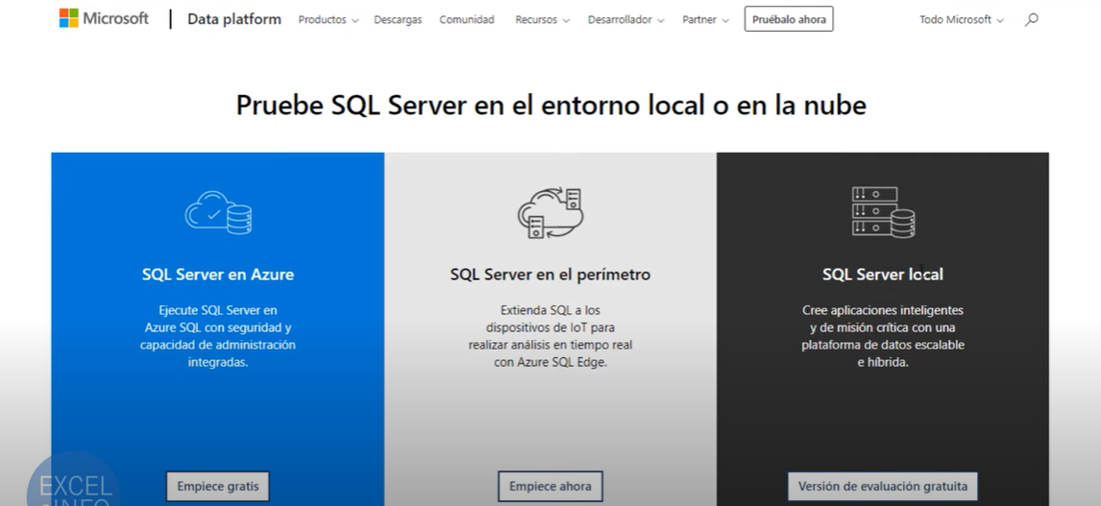

luego de que ya se allá descargado lo que vamos hacer es ejecutarlo

*Figura 3*

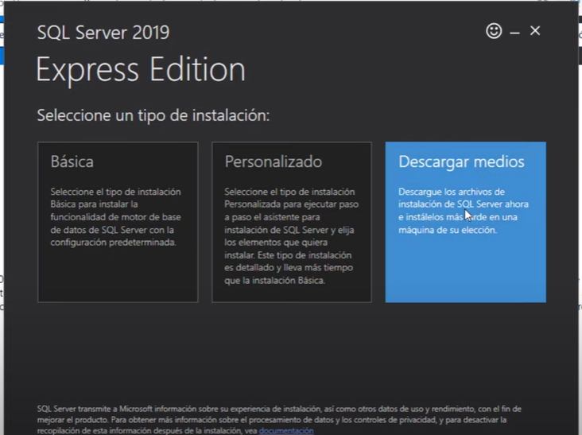

nos va aparecer estas tres opciones, escogiendo así personalizar para especificar los componentes que vamos a utilizar del sistema.

*Figura 4*

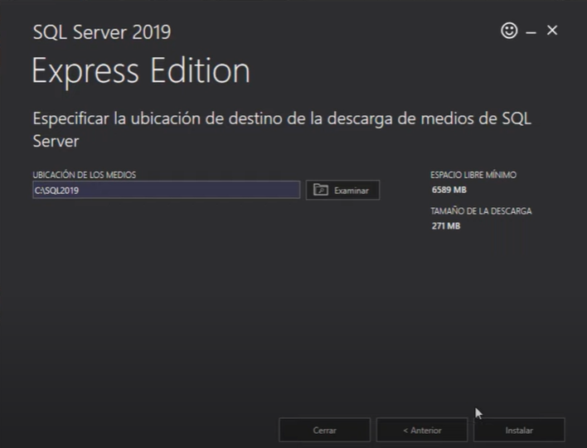

Se especifica la ruta en que este va a ser almacenado.

*Figura 5 y 6*

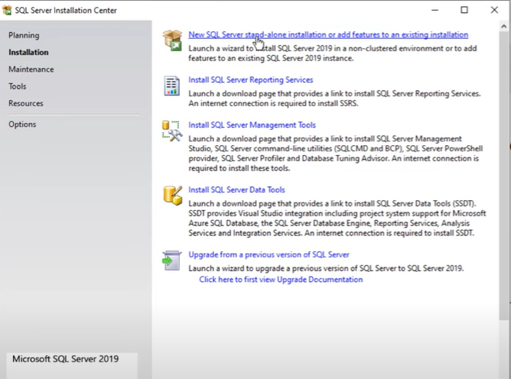*

mediante este proceso seleccionamos el primer apartado y aceptamos los términos y condiciones.

*Figura 7*

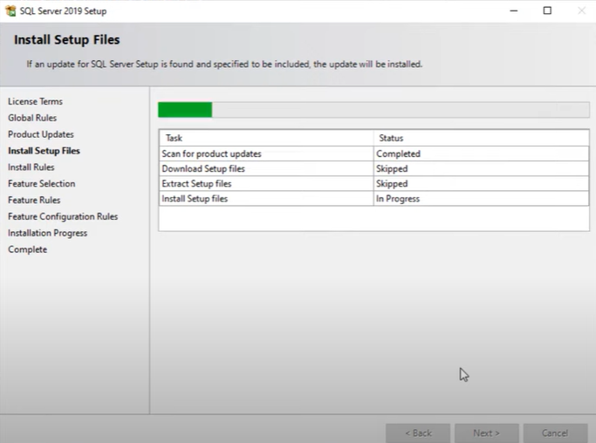

Esperar la validación de características del Windows para la compatibilidad con SQL Server.

*Figura 8*

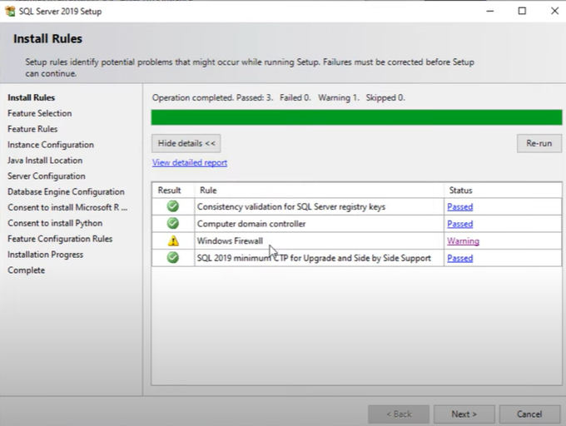

Dar clic en siguiente.

*Figura 9*

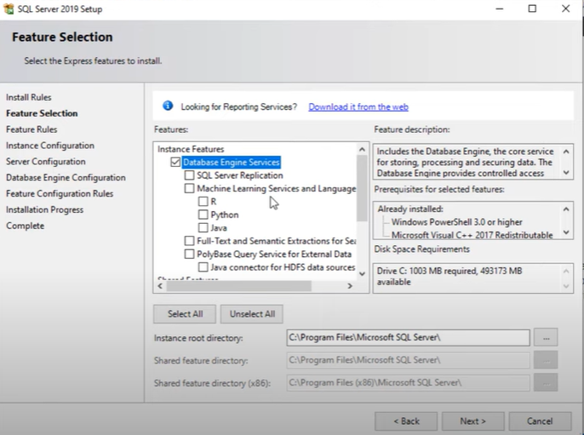

Seleccionar los parámetros que más se adapten al proyecto o enfoque que necesitas.

*Figura 10*

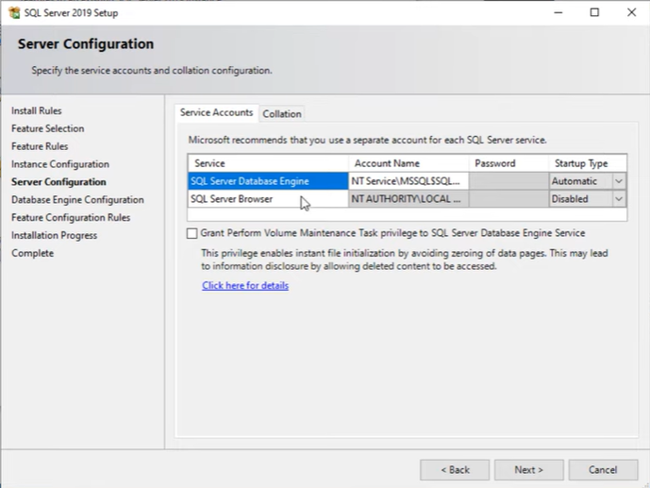

Se muestran los servicios del sql y le damos clic en siguiente.

*Figura 11*

Seleccionar mixed mode para entrar a la base de datos con usuario y contraseña. Agregamos usuario y contraseña y le damos siguiente.

*Figura 12*

Seleccionar y abrir el SQL Server 2019 Configuration.

*Figura 13*

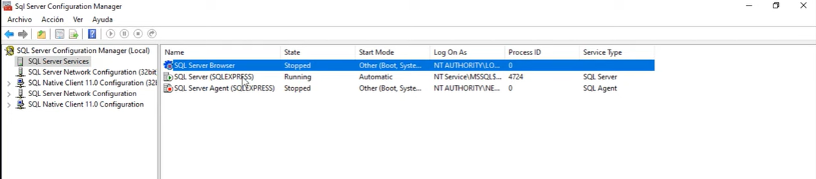

*Y activamos y motificamos los puertos(TPC).*

*Figura 14*

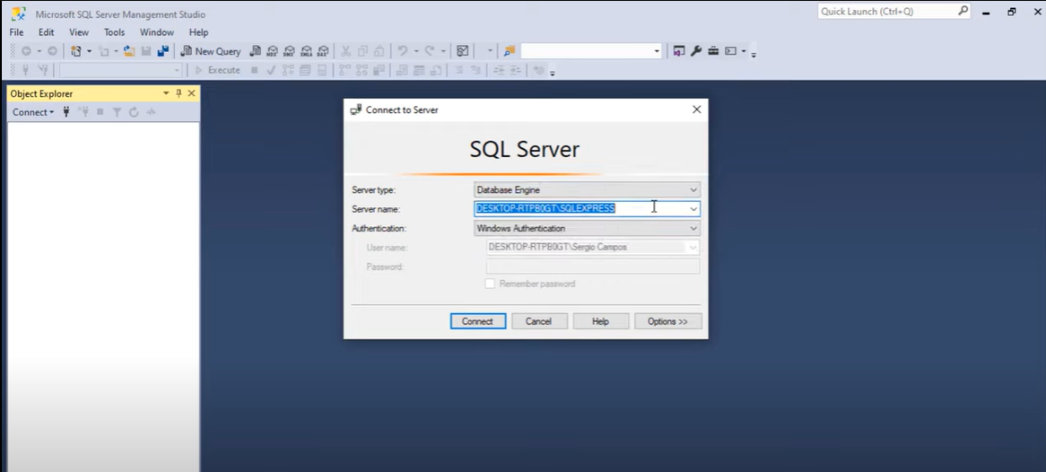

Abrimos SQL Server Management e ingresamos.

Visual Studio 2022: Para poder instalar Visual Studio 2022 lo que debemos hacer es buscar en nuestro navegador https://visualstudio.microsoft.com/es/vs/community/[,](https://www.apachefriends.org/es/download.html) y colocar la versión del Windows que usted tiene en su computador, esperamos que se instale de forma local en nuestro pc.

*Figura 15*

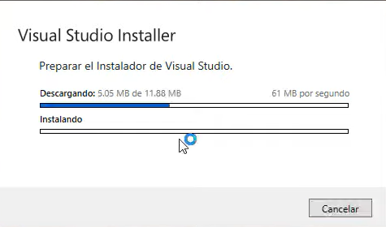

Después de la descarga del .exe, ejecutamos el archivo y se iniciara la descarga.

*Figura 16*

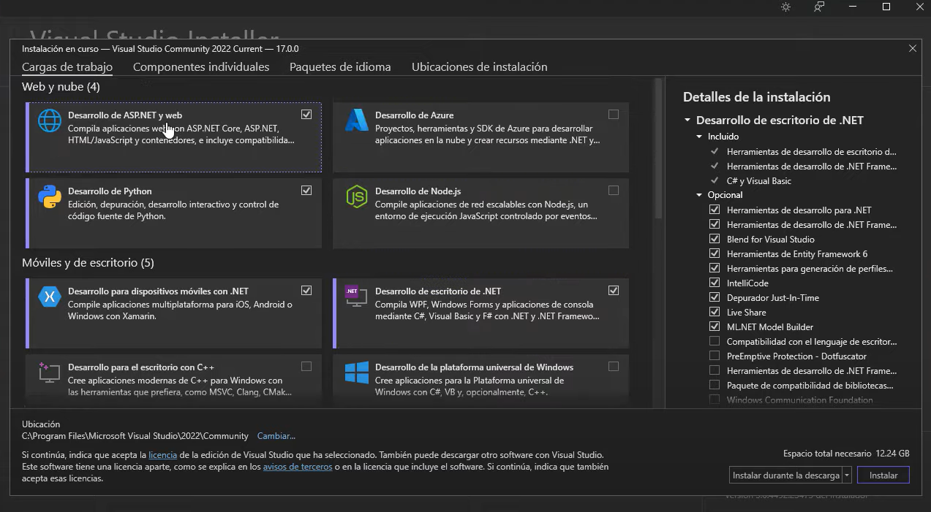

Seleccionamos dependiendo de los componentes y objetivos por realizar y le damos clci al botón instalar.

*Figura 17*

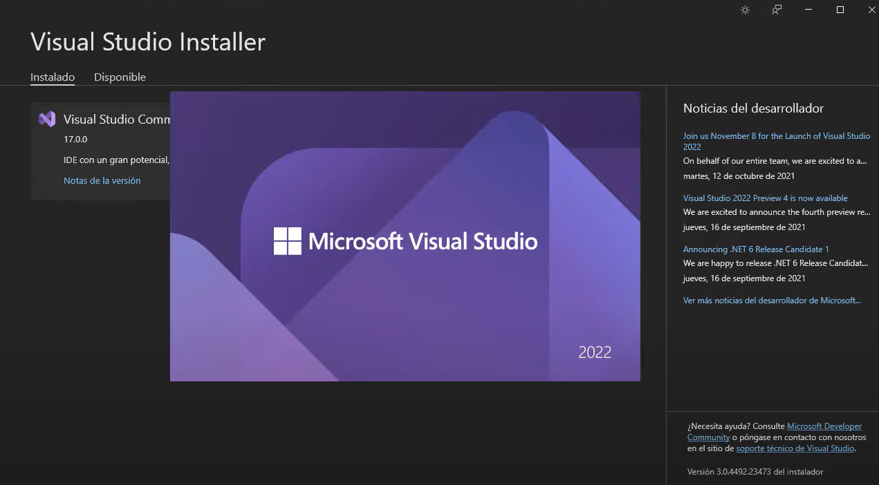

Al terminar de instalar se abre el programa.

*Figura 18*

Y ya podemos crear un nuevo proyecto.

Visual Studio Code: Para poder instalar Visual Studio Code lo que debemos hacer es buscar en nuestro navegador https://code.visualstudio.com/download y colocar la versión del Windows que usted tiene en su computador, esperamos que se instale de forma local en nuestro pc.

*Figura 19*

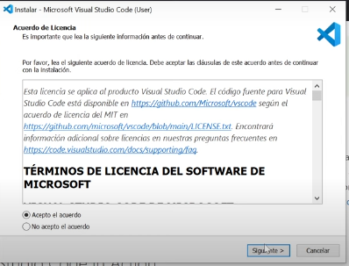

Aceptamos los términos y condiciones del programa.

*Figura 20*

Definimos la ruta en la que queremos que quede el programa y le damos siguiente.

*Figura 21*

Le damos siguiente a las demás pestañas y por último, clic al botón instalar.

*Figura 22*

Clic en el botón ejecutar Visual Studio Code y dar clic al botón Finalizar para terminar el proceso.

## **4.CONFIGURACION DEL APLICATIVO**

Se debe de tomar en cuenta:

**a) Información de la empresa:**

* Introduce el nombre, dirección, teléfono, correo electrónico y logotipo de tu empresa.
* Esta información se mostrará en los informes y documentos generados por el software.

**b) Usuarios y permisos:**

* Crea usuarios y define sus roles y permisos. Puedes crear diferentes tipos de usuarios, como:
  + Administradores: Tienen acceso a todas las funciones del software.
  + Vendedores: Pueden registrar la entrada y salida de productos, realizar ventas y consultar el inventario.
  + Almaceneros: Pueden gestionar el stock de productos y realizar inventarios físicos.

**c) Parámetros del sistema:**

* Define las unidades de medida que se utilizarán en el software (por ejemplo, unidades, kilogramos, litros).
* Configura los tipos de productos que se venderán en la tienda (por ejemplo, accesorios para celulares, computadores, tablets).
* Establece los impuestos que se aplicarán a las ventas.
* Define los métodos de pago que se aceptarán en la tienda (por ejemplo, efectivo, tarjeta de crédito, débito).

## 5.CASOS DE USO

*Figura 7*

*DIAGRAMA DE CASO DE USO 1*

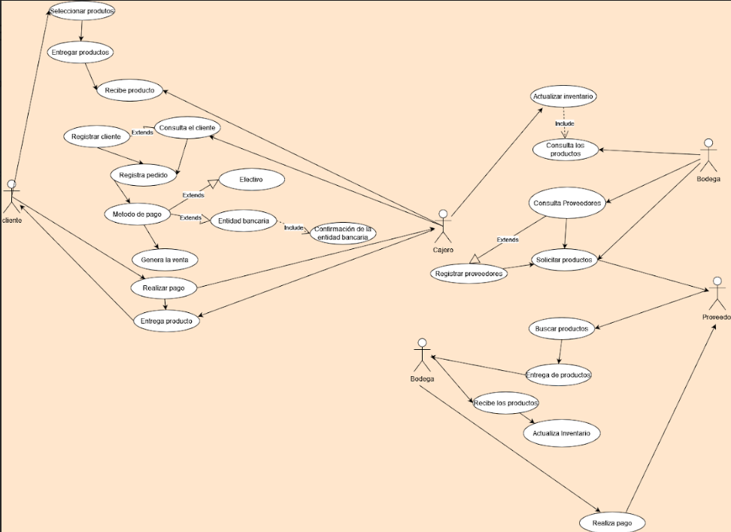

*Tabla 1 Creación de registro de cliente*

|  |  |
| --- | --- |
| CU-01 | Registrar Cliente |
| Autores | Cliente - Caja |
| Descripción | Para poder registrar un Cliente, este debe haber solicitado uno de los productos que se manejan en la empresa |
| Precondiciones | Consultar Cliente |
| Requerimientos No Funcionales | Ninguno |
| Secuencia Normal | 1. Selecciona Producto  2. Entrega Producto  3. Consultar Cliente  3.1 Registrar Cliente |
| Excepciones | cliente se encuentra registrado o se debe registrar el pedido |
| Post-Condiciones | Si el cliente no existe en el sistema, los datos deben ser almacenados en el mismo. |
| Importancia | Alta |
| Urgencia | Alta |
| Comentarios | Ninguno |

*Tabla 2 Creación de registro de pedido*

|  |  |
| --- | --- |
| CU-02 | Registrar Pedido |
| Autores | Caja |
| Descripción | Aquí se registran los productos seleccionados por el cliente |
| Precondiciones | Consultar Cliente o Registrar Cliente |
| Requerimientos No Funcionales | Ninguno |
| Secuencia Normal | 1. Consulta Cliente    1. Registrar Cliente 2. Registrar Pedido |
| Excepciones | El pedido se cancela cuando el cliente, no quiere llevar los productos |
| Post-Condiciones | Después de registrar el pedido se debe generar la venta |
| Importancia | Alta |
| Urgencia | Media |
| Comentarios | Ninguno |

*Tabla 3 Creación de registro de venta*

|  |  |
| --- | --- |
| CU-03 | Registrar Venta |
| Autores | Caja - Cliente |
| Descripción | Al registrar una venta, el sistema mostrara las opciones de pago, las cuales son en efectivo, lo quedara automáticamente el registro de la venta.  Si la opción es de identidades bancarias se debe esperar la confirmación del banco para que se genere el registro de la venta  . |
| Precondiciones | Registrar el Pedido |
| Requerimientos No Funcionales | Ninguno |
| Secuencia Normal | 1. Formas de Pago    1. Efectivo    2. Identidad bancaria   1.2.1 Banco   1. Registrar Venta 2. Entrega Pedido |
| Excepciones | Ninguna |
| Post-Condiciones | Generar la venta de los productos, estos actualizan el inventario |
| Importancia | Alta |
| Urgencia | Media |
| Comentarios | Ninguno |

*Tabla 4 Creación de registro de proveedores*

|  |  |
| --- | --- |
| CU-04 | Registro de los proveedores |
| Autores | Cajero- Bodega – proveedor |
| Descripción | El cajero realiza la actualización del inventario a partir de cada venta generada, la persona encargada de bodega será el encargado de registrar los proveedores |
| Precondiciones | Consultar el inventario |
| Requerimientos No Funcionales | Ninguno |
| Secuencia Normal | 1 consulta el inventario  2 consulta los productos  3 consulta los proveedores     3.1 registra los proveedores  4 solicita los productos |
| Excepciones | Ninguna |
| Post-Condiciones | Se genera la solicitud de los productos a los proveedores |
| Importancia | Alta |
| Urgencia | Media |
| Comentarios | Ninguno |

*Tabla 5 Actualizar inventario*

|  |  |
| --- | --- |
| CU-05 | Actualizar inventario |
| Autores | Bodega – proveedor |
| Descripción | El encargado de bodega recibe los productos solicitados a los proveedores y actualiza el inventario a partir de la nueva mercancía que llega bodega |
| Precondiciones | El registro de los proveedores |
| Requerimientos No Funcionales | Ninguno |
| Secuencia Normal | 1 El proveedor busca los productos  2 El proveedor entrega los productos  3 El de bodega recibe los productos  4 El de bodega cancela el valor de los productos  5 El de bodega actualiza el inventario |
| Excepciones | Ninguna |
| Post-Condiciones | Se genera la actualización de nueva mercancía de la bodega |
| Importancia | Alta |
| Urgencia | Media |
| Comentarios | Ninguno |

6. MODULO DE ADMINISTRACIÓN

El modelo de administración SISI (Sistema Integral de Seguimiento e Inventario) es una metodología integral para la gestión eficiente de inventarios. Se basa en cinco pilares fundamentales:

**1. Planificación:**

* **Análisis de la demanda:** Pronósticos precisos de la demanda de productos para optimizar los niveles de inventario.
* **Establecimiento de políticas de inventario:** Definición de puntos de reorden, niveles de stock máximo y mínimo, estrategias de rotación de inventario, etc.
* **Gestión de proveedores:** Selección y evaluación de proveedores confiables, negociación de precios y condiciones, gestión de pedidos y recepción de productos.

**2. Organización:**

* **Clasificación y codificación de productos:** Implementación de un sistema de clasificación y codificación para facilitar la identificación y seguimiento de productos.
* **Ubicación estratégica de productos:** Almacenamiento eficiente de productos en base a su rotación, características y necesidades de almacenamiento.
* **Mantenimiento de registros precisos:** Registro meticuloso de entradas y salidas de productos, actualización de stock en tiempo real y control de vencimientos.

**3. Control:**

* **Seguimiento de inventario en tiempo real:** Monitoreo constante de los niveles de inventario para identificar necesidades de reabastecimiento y prevenir agotamientos.
* **Realización de inventarios físicos:** Verificaciones periódicas del inventario físico para asegurar la precisión de los registros.
* **Implementación de controles de calidad:** Inspección de productos al recibirlos y antes de su envío para garantizar su calidad y estado óptimo.

**4. Tecnología:**

* **Utilización de software de gestión de inventarios:** Implementación de un software especializado para automatizar tareas, optimizar procesos y obtener información precisa.
* **Integración con otros sistemas:** Conexión del sistema de inventario con otros sistemas de la empresa, como el sistema de contabilidad o el sistema de ventas.
* **Aprovechamiento de tecnologías emergentes:** Exploración de tecnologías como el Internet de las cosas (IoT) o la inteligencia artificial para optimizar la gestión de inventarios.

**5. Mejora continua:**

* **Análisis de indicadores clave de rendimiento (KPIs):** Medición del desempeño del sistema de inventario a través de KPIs como el nivel de servicio al cliente, la precisión del inventario o la rotación de productos.
* **Identificación de áreas de mejora:** Implementación de acciones correctivas y estrategias de mejora para optimizar la eficiencia del sistema.
* **Capacitación continua del personal:** Formación del personal en el uso del sistema de inventario, las mejores prácticas de gestión de stocks y las nuevas tecnologías disponibles.

*Figura 8*

*El apartado de redes sociales encontraras Facebook, Instagram donde se visualizará nuestras redes sociales, con el fin de poder contactarnos con nuestros clientes por estos medios

*Figura 23*

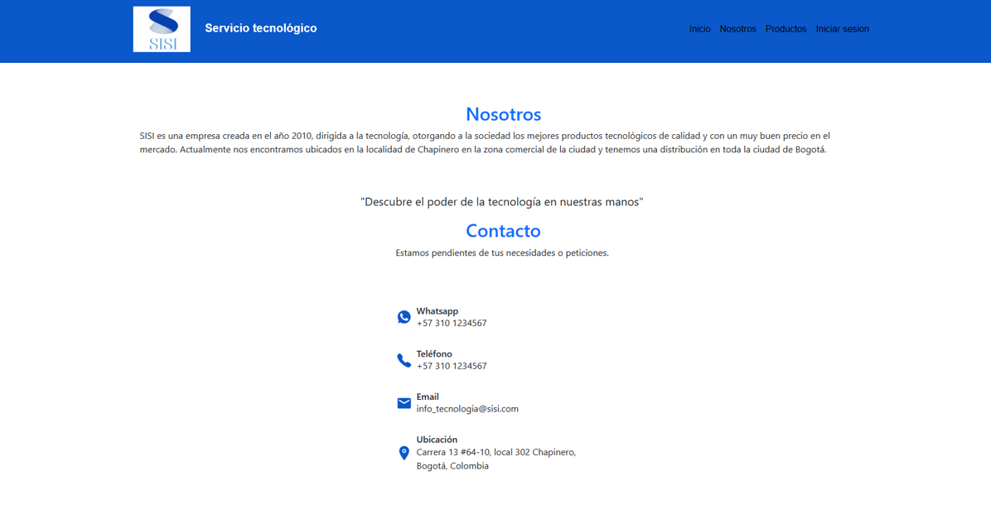

*Este es el apartado de registro donde el personal de caja puede registrar a un cliente fácilmente se puede registrar para ingresar a nuestra página para hacer la compra.

*Figura 23*

*Para poder ingresar a nuestra página debes poner tu Gmail y password del personal autorizado.

*Figura 24*

## 7. MODELO ENTIDAD RELACION

*Figura 25*

## 8. DICCIONARIO DE DATOS DEL MODELO ENTIDAD RELACIÓN

A continuación se presentan la definiciones y descripciones de los datos que van a ser utilizados en el aplicativo. Inicialmente se nombra cada entidad con su descripción y tabla con los campos y sus características

especiales.

*Figura 26*

*Figura 27*

*Figura 28*

*Figura 29*

*Figura 30*

*Figura 31*

*Figura 32*

*Figura 33*

## 9. PROTOTIPOS DE PANTALLAS DEL APLICATIVO

A continuación, mostramos los prototipos planteados para el aplicativo del Comité

Prototipo de Pantalla Inicial.

*Figura 34*

Prototipo de Login

*Figura 35*

Prototipos de pagina de inicio.

*36*

Prototipo de tabla, búsqueda, botones de agregar, modificar y eliminar.

*Figura 37*

Prototipo de agregar cliente

*Figura 38*

Prototipo de modificar cliente

*Figura 39*

Prototipo de eliminar cliente.